MÓDULO 4 – SISTEMAS DE INFORMAÇÃO PARA VANTAGEM ESTRATÉGICA

VISÃO GERAL DO MÓDULO

O objetivo do quarto módulo é o de apresentar os conceitos fundamentais da vantagem estratégica por meio da tecnologia da informação e ilustrar aplicações estratégicas de sistemas de informação que podem conquistar vantagens competitivas para uma organização. Para sua melhor apreensão ele foi dividido em duas partes, a saber:

Parte I - Fundamentos da Vantagem Estratégica
Enfatiza conceitos competitivos de estratégia e os papéis estratégicos que os sistemas de informação podem desempenhar na obtenção de vantagens competitivas para uma organização. Aborda-se nessa seção:

4-1 Conceitos de Estratégia Competitiva
4-2 Papéis Estratégicos para os Sistemas de Informação
4-3 A Cadeia de Valor e os Sistemas de Informação Estratégicos

Parte II - Aplicações e Questões Estratégicas na Tecnologia da Informação
Fornece exemplos do uso estratégico da tecnologia da informação pelas empresas e discute os principais desafios gerenciais apresentados pelos sistemas de informação estratégicos. Nessa seção discute-se:

4-4 Reprojetando os Processos Empresariais
4-5 Melhorando a Qualidade das Empresas
4-6 Tornando-se um Concorrente Ágil
4-7 Criando uma Empresa Virtual
4-8 Construindo a Empresa Geradora de Conhecimento
4-9 Utilizando Estrategicamente a Internet
4-10 Os Desafios dos SI Estratégicos
4-11 Sustentando o Sucesso Estratégico

LEIA ATENTAMENTE O TEXTO ABAIXO, MARCANDO SUAS IDÉIAS PRINCIPAIS E ANOTANDO SUAS DÚVIDAS, PARA POSTERIORMENTE DISCUTÍ-LAS
I: Fundamentos da Vantagem Estratégica

Introdução
Os sistemas de informação devem ser vistos como algo mais do que um conjunto de tecnologias que apoiam a colaboração entre grupos de trabalho e empresas, as operações eficientes ou a tomada de decisões gerenciais eficazes. A tecnologia da informação pode alterar o modo como as empresas competem. Por isso, você deve encarar os sistemas de informação estrategicamente, ou seja, como redes competitivas vitais, como um meio de renovação organizacional e como um investimento necessário em tecnologias que ajudam uma empresa a alcançar seus objetivos estratégicos (ver figura 4.1).

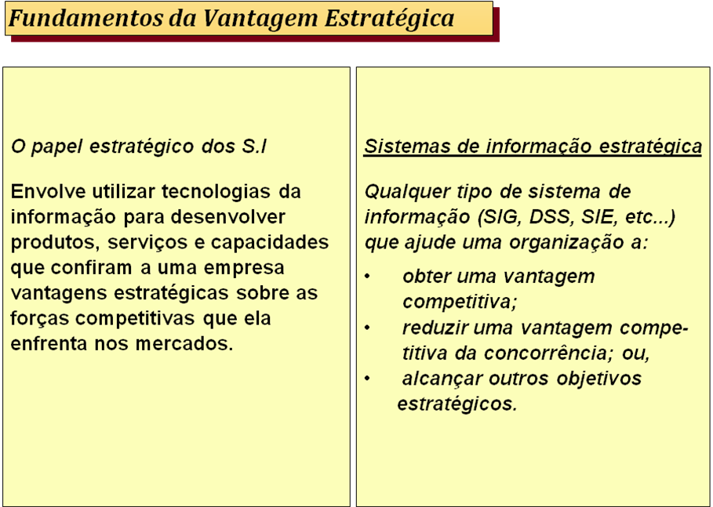
Figura 4.1

  - Conceitos de Estratégia Competitiva
O papel estratégico dos sistemas de informação envolve utilizar tecnologia da informação para desenvolver produtos, serviços e capacidades que confiram a uma empresa vantagens estratégicas sobre as forças competitivas que ela enfrenta no mercado mundial. Este papel gera sistemas de informação estratégicos, sistemas de informação que apoiam ou moldam a posição e estratégias competitivas de uma empresa. Por isso, um sistema de informação estratégico pode ser qualquer tipo de sistemas de informação (TPS, MIS, DSS, etc.) que ajude uma organização a:
- Obter uma vantagem competitiva
- Reduzir uma desvantagem competitiva
- Alcançar outros objetivos estratégicos

4.1.1 O Ambiente competitivo

Uma empresa pode sobreviver e ter sucesso no longo prazo se desenvolver estratégias para enfrentar cinco forças competitivas genéricas que atuam no seu ambiente relevante. Como ilustrado na transparência, estas forças incluem:

Ameaça de Novos Concorrentes
Muitas ameaças para a sobrevivência no longo prazo provêm de empresas que ainda não existem ou possuem uma presença em um determinado ramo de atividades ou mercado. A ameaça de novos concorrentes obriga a alta administração a administrar as tendências, principalmente na tecnologia, que poderiam levantar novos concorrentes.

Poder de Barganha dos Fornecedores
Fornecedores com acesso a recursos chaves ou limitados, ou que dominem seus ramos de atividade, podem exercer influência inadequada sobre a empresa. Muitas empresas buscam reduzir sua dependência de uma única empresa para limitar o poder de barganha dos fornecedores.

Rivalidade Entre Empresas Existentes
Em empresas desenvolvidas, os concorrentes existentes não representam muita ameaça: normalmente cada empresa encontrou seu “nicho”. No entanto, mudanças na administração, posse e “regras do jogo” podem levantar sérias ameaças para a sobrevivência no longo prazo de empresas existentes.

Poder de Barganha dos Clientes
Os clientes podem se tornar amplos e potentes como resultado de sua parcela de mercado. O Wal-Mart, por exemplo, é o maior cliente de mercadorias acondicionadas para o consumidor e freqüentemente dita os termos para os consumidores dessas mercadorias.

Ameaça de Substitutos
No âmbito de que os clientes podem utilizar diferentes produtos para atender as mesmas necessidades, existe a ameaça de substitutos.

4.1.2 Estratégias Competitivas

As empresas podem contrabalançar as forças competitivas que enfrentam implementando uma ou mais das cinco estratégias competitivas:
Estratégias de Liderança de Custo. Isto envolve tornar-se um produtor de bens e serviços de baixo custo no seu ramo de atividades. Essas empresas podem também ajudar seus fornecedores ou clientes a reduzirem custos.
Estratégias de Diferenciação. Isto envolve fazer com que os produtos da empresa se diferenciem dos de seus concorrentes no mercado. As variantes de diferenciação valorizadas pelo mercado reduzem a ameaça de substituição.

Estratégias de Inovação. Isto envolve encontrar novas maneiras de fazer negócios. Isto pode envolver o desenvolvimento de novos produtos, o ingresso em mercados novos ou mudanças radicais nos processos empresariais para produção ou distribuição.

Estratégias de Crescimento. Isto envolve expandir significativamente a capacidade da empresa para produzir bens e serviços, expansão para mercados globais, diversificação em novos produtos ou serviços ou integração em produtos e serviços afins.

Estratégias de Aliança. Isto envolve estabelecer novos vínculos empresariais ou novas maneiras de fazer negócios com fornecedores, clientes e consultores existentes ou até concorrentes. Esses elos podem incluir fusões, aquisições, joint-ventures ou “empresas virtuais” (a junção de recursos em uma base por projeto).

  - Papéis Estratégicos para os Sistemas de Informação
Como os conceitos de estratégia competitiva apresentados anteriormente podem ser aplicados ao papel estratégico dos sistemas de informação? A tecnologia da informação pode ser utilizada para implementar uma diversidade de estratégias competitivas. Entre estas se incluem as cinco estratégias competitivas básicas (diferenciação, custo, inovação, crescimento e aliança), bem como outras maneiras pelas quais as empresas podem utilizar estrategicamente os sistemas de informação para obterem vantagem competitiva. Por exemplo:

    - Reduzir custos
    - Diferenciar
    - Inovar
    - Promover Crescimento
    - Desenvolver Alianças
    - Melhorar a qualidade e a eficiência
    - Montar uma plataforma de TI
    - Outras estratégias (como por exemplo:)

- utilizar sistemas de informação interorganizacionais para criar custos de troca (p/
concorrentes) e assim reter clientes e fornecedores.
- utilizar investimentos em TI para erguer barreiras ao ingresso de estranhos ao setor.
- utilizar componentes de TI para desencorajar a substituição de produtos concorrentes (ver figura 4.2)
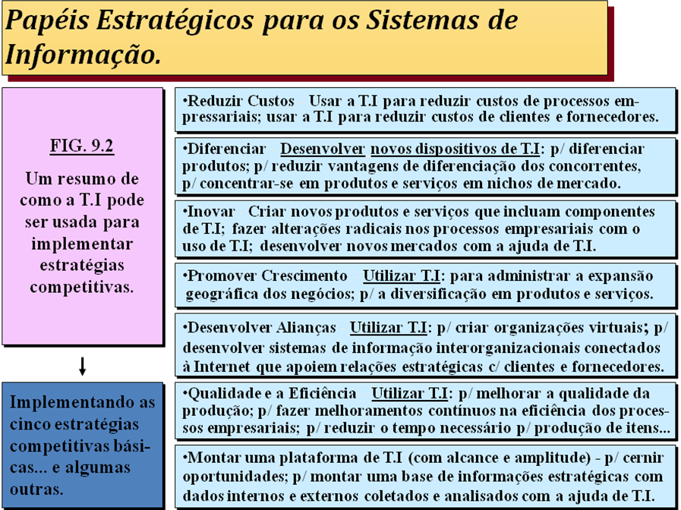
Figura 4.2

4.2.1 Implementando estratégias competitivas

As principais formas são:

Melhorando os Processos Empresariais:
Os investimentos em tecnologia da informação podem ajudar a tornar substancialmente mais eficientes os processos operacionais de uma empresa e muito mais eficazes os seus processos gerenciais. Ao realizar essas melhorias em seus processos empresariais, uma empresa pode ser capaz de:
- Drasticamente reduzir custos
- Melhorar a qualidade e o atendimento ao cliente
- Desenvolver produtos inovadores para novos mercados

Promovendo a Inovação Empresarial:
Os investimentos em tecnologia dos sistemas de informação podem resultar no desenvolvimento de produtos, serviços e processos. Isto pode:
- Gerar novas oportunidades de negócios
- Permitir que uma empresa se expanda para novos mercados
- Permitir que uma empresa se expanda para novos segmentos de mercados existentes.

Retendo Clientes e Fornecedores:
Os investimentos em tecnologia da informação também podem permitir a uma empresa reter clientes e fornecedores (e barrar concorrentes) pela formação de novas relações valiosas com eles.

Criando Custos para a Troca:
Os investimentos em tecnologia dos sistemas de informação podem tornar os clientes ou fornecedores dependentes do uso contÌnuo de sistemas de informações interorganizacionais inovadores e mutuamente vantajosos.

Vantagem

Competitiva

Levantando Barreiras ao Ingresso:
Os investimentos em tecnologia da informação que aumentam a eficiência operacional podem erigir barreiras ao ingresso para novas empresas no ramo e podem desencorajar empresas que já estão no mercado.

Alavancando uma Plataforma Estratégica de TI:
A tecnologia da informação permite a uma empresa construir uma plataforma estratégica de TI que a habilite a tirar partido de oportunidades estratégicas.

Exemplos dessas estratégias podem ser observados na figura 4.3

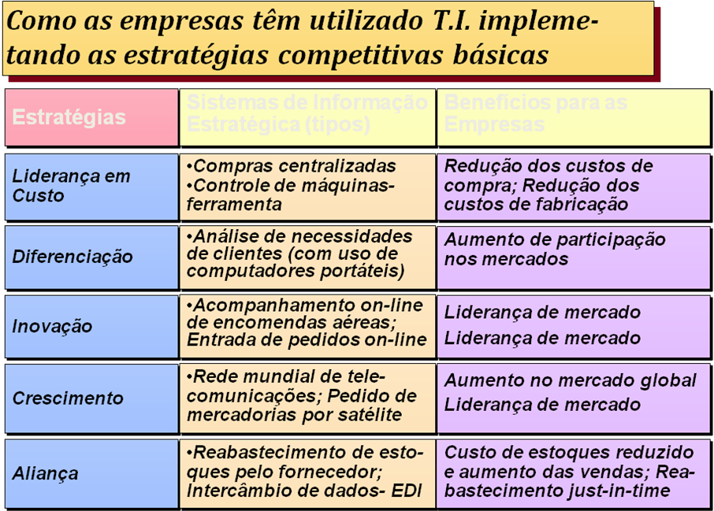
Figura 4.3

  - A Cadeia de Valor e os Sistemas de Informação Estratégicos

O Conceito de Cadeia de Valor desenvolvido por Michael Porter considera uma empresa como uma série de atividades básicas (a “cadeia”) que adiciona valor a seus produtos e serviços que apóiam uma margem de lucro para a empresa. No conceito de cadeia de valor, algumas atividades empresariais são atividades primárias e outras são atividades de apoio. Para cada atividade, o papel dos sistemas de informação estratégica (SIS) pode contribuir significativamente para a contribuição daquela atividade para a cadeia de valor (ver figura 4.4):
Figura 4.4
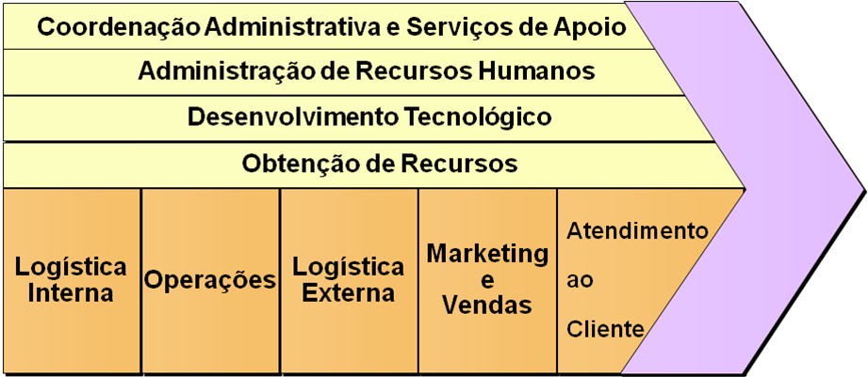

Atividades de Apoio. As atividades de apoio criam a infra-estrutura interna que fornece direção e apoio para o trabalho especializado das atividades primárias:
Coordenação Administrativa e Serviços de Apoio. O papel fundamental dos SIS neste caso está nos sistemas de colaboração empresarial.

  - Administração de Recursos Humanos. Papel dos SIS: Bancos de Dados de Qualificações dos Funcionários.
  - Desenvolvimento Tecnológico. Papel dos SIS: Projeto Auxiliado por Computador.
  - Obtenção de Recursos. Papel dos SIS: EDI com fornecedores.

Atividades Primárias. Estas atividades contribuem diretamente para o processo de transformação da organização.
  - Logística Interna. Papel dos SIS: Armazenamento Automatizado.
  - Operações. Papel dos SIS: Fabricação Auxiliada por Computador.
  - Logística Externa. Papel dos SIS: Entrada de Dados Online.
  - Marketing e Vendas. Papel dos SIS: Análise de Mercado.
  - Atendimento ao Cliente. Papel dos SIS: Sistema Especialista de
Diagnóstico.
II - Aplicações e Questões Estratégicas na Tecnologia da Informação

Introdução

O modo como as empresas encaram a computação pode ser visto em um conjunto contínuo destacado por cinco níveis (figura 4.5);

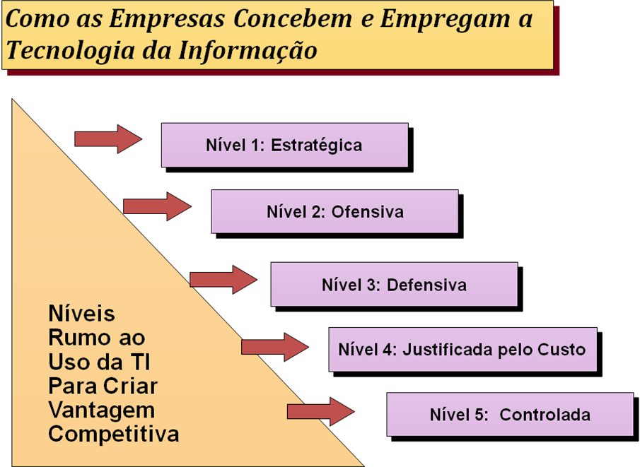
Figura 4.5

Aborde os níveis como um processo evolutivo do ”mal necessário" para a vantagem competitiva.

Nível 5: Controlada. As empresas neste nível encaram a computação como despesa. A administração não está disposta a investir em computação, sem falar nos sistemas de informação.

Nível 4: Justificada pelo Custo. Neste caso, o “mal necessário” da computação está sob controle rígido da administração. As plataformas e aplicações da tecnologia estão envelhecendo. Não existe plano tecnológico geral e as avaliações de RDI são feitas apenas no nível do projeto.
Nível 3: Defensiva. Neste caso, o crescimento organizacional da computação é controlado a uma taxa menor do que a do crescimento empresarial. Os investimentos em computação acompanham o comportamento geral do setor.

Nível 2: Ofensiva. Neste nível, a computação é encarada como ponto de influência contra a competição. Os PCs e estações de trabalho são uma presença crescente na organização. A empresa está comprometida na captação dos benefícios da computação, mas não pode ainda ter sido uma tendência de longo prazo.

Nível 1: Estratégica. Neste nível, a computação é encarada como diferenciador competitivo. Quantidades enormes de tecnologia baseada no computador estão apoiando o processamento de transações e os principais processos empresariais de tomada de decisão. Por ora, a empresa modifica os processos empresarias para reduzir tempo e melhorar a qualidade consistente com a integração do sistema de informação.

4-4 Reprojetando os Processos Empresariais

Uma das estratégias competitivas empregadas é a chamada “reengenharia de processos empresariais” (RPE), na maioria das vezes chamada simplesmente de reengenharia. A reengenharia é mais do que a automatização dos processos empresariais para fazer melhorias modestas na eficiência das operações empresariais. A reengenharia é uma reformulação e reestruturação radical dos processos empresariais para obter melhorias importantes no custo, qualidade, velocidade e atendimento. A RPE combina uma estratégia de promoção da inovação empresarial com uma estratégia de realização de melhorias importantes nos processos empresariais de forma que a empresa possa se tornar uma concorrente forte e ter mais sucesso no mercado.

Destaque: Embora o retorno potencial da reengenharia possa ser alto, o seu risco de fracasso e nível de perturbação do ambiente organizacional também são grandes. Fazer mudanças radicais nos processos empresariais para melhorar drasticamente a eficiência e eficácia não é uma tarefa fácil. Embora muitas empresas tenham informado ganhos impressionantes, muitas outras fracassaram em obter as melhorias importantes que procuravam por meio de projetos de reengenharia.
Poder-se-ia dizer, por força desses fracassos, ser a reengenharia hoje um processo em desuso.

  - Sistemas de Informação Interfuncionais

Os sistemas de informação podem ser desenvolvidos por categorias de funções organizacionais estanques, entretanto, os sistemas de informação no mundo real normalmente são combinações integradas de sistemas de informação funcional.
Esses sistemas apoiam processos empresariais, tais como desenvolvimento de produto, produção, distribuição, administração de pedidos, suporte ao cliente e assim por diante.
Existe uma forte ênfase em muitas organizações para o desenvolvimento de sistemas de informação interfuncionais ou compostos que cruzam as fronteiras das funções organizacionais tradicionais para reprojetar e melhorar processos empresariais essenciais.
Essas organizações encaram os sistemas de informação interfuncionais como um método estratégico para compartilhar recursos de informação e melhorar a eficiência e eficácia de uma empresa, ajudando-a assim a alcançar seus objetivos estratégicos (figura 4.6)
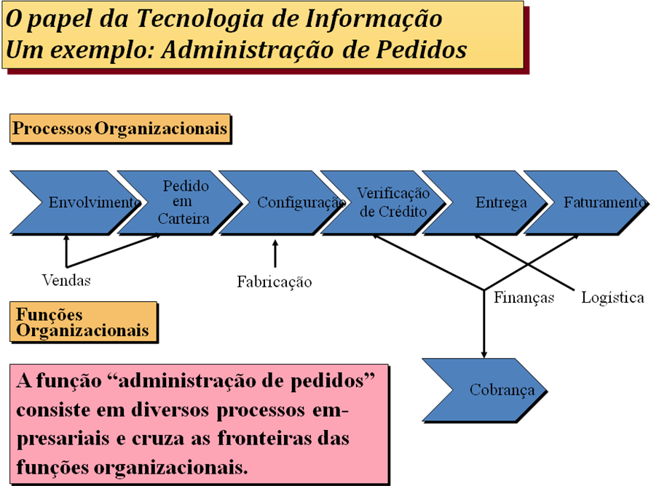
Figura 4.6

.

4-5 Melhorando a Qualidade das Empresas

Nenhuma abordagem única para a mudança organizacional é apropriada para todas as circunstâncias. Uma importante investida estratégica é a melhoria contínua da qualidade, popularmente conhecida como gestão da qualidade total (TQM).
Gestão da Qualidade Total
A qualidade é definida como a consecução ou superação dos requisitos e expectativas dos clientes em relação a um produto ou serviço. Isto pode envolver muitas características e atributos, tais como:
- Desempenho
- Confiabilidade
- Durabilidade
- Sensibilidade
- Estética
- Reputação

A gestão da qualidade total utiliza uma multiplicidade de ferramentas e métodos para buscar o aprimoramento contínuo da qualidade, produtividade, flexibilidade, oportunidade e sensibilidade ao cliente.
De acordo com o “pai” da qualidade, Richard Schonberger, as empresas que utilizam a TQM estão envolvidas em:
- Qualidade do produto ou serviço ainda melhor, mais atraente e menos variável.
- Resposta ainda mais rápida e menos variável – desde o desenho e desenvolvimento, passando pelos canais de fornecimento e vendas, escritórios e fábricas, até o usuário final.
- Flexibilidade ainda maior no ajuste à mudança nas necessidades de volume e composição por parte dos clientes.
- Custo ainda menor por meio da melhoria da qualidade, redução da reelaboração e eliminação de desperdício sem valor adicionado (Figura 4.7).

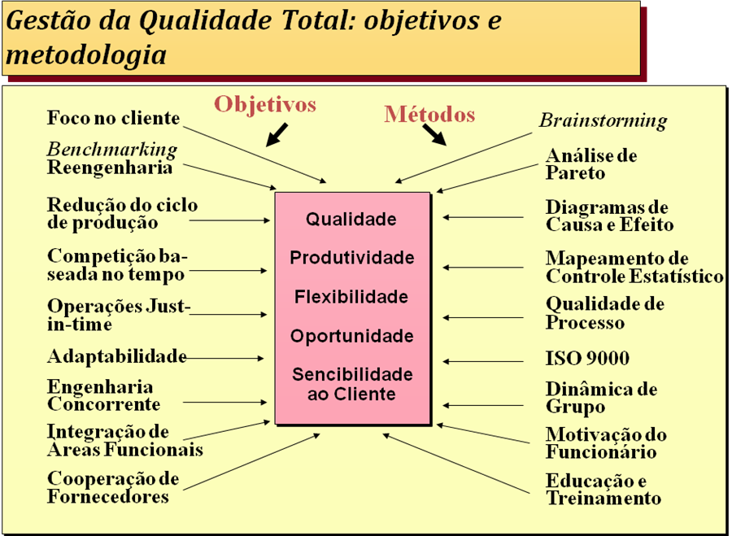
Figura 4.7

4.6 Competição Ágil

Agilidade no desempenho competitivo é a capacidade de uma empresa de prosperar em mercados mundiais em rápida transformação e constante fragmentação para produtos e serviços de alta qualidade e desempenho e configurados para o cliente (ver figura 4.8).
Empresas ágeis dependem muito da tecnologia da informação para apoio e gerenciamento de processos empresariais. As quatro estratégias fundamentais de competição ágil são:

Valorizar os Clientes. Empresas ágeis valorizam os clientes com soluções para seus problemas. Produtos e serviços com valor adicionado a longo prazo têm sucesso quando solucionam problemas baseados nas necessidades do cliente. À medida que as condições mudam, o competidor ágil estabelece uma relação baseada na capacidade e disponibilidade de mudar a fim de atender novas situações problemáticas dos clientes.

Cooperar. Empresas ágeis cooperam para ampliar a competitividade. Isto significa cooperação interna e, quando necessário, cooperação com concorrentes a fim de trazer mais rápido para o mercado produtos e serviços.
Organizar. Empresas ágeis organizam-se para dominar a mudança e a incerteza. Este é um componente chave de competição ágil porque busca desenvolvimento da previsão e rápida resposta para as condições em mudança, não uma tentativa de abafar a mudança em si. Empresas ágeis prosperam na mudança e incerteza, criando múltiplas estruturas organizacionais ajustadas aos requisitos das oportunidades diferentes e em constante mudança dos clientes.

Aproveitar Pessoas e Informações. Empresas ágeis aproveitam o impacto de pessoas e informações criando um espírito empreendedor e fornecendo incentivos a funcionários para exercer a responsabilidade, adaptabilidade e inovação.

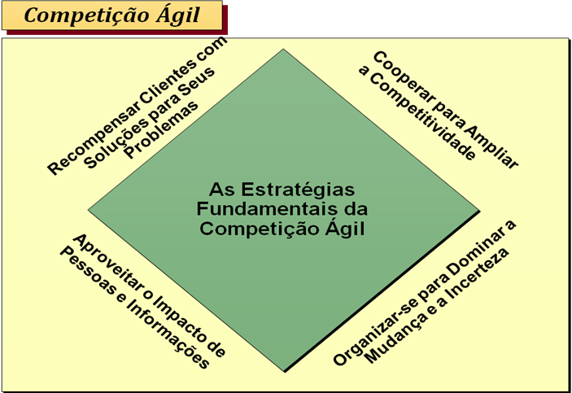
Figura 4.8

4.7 Características de uma Empresa Virtual

Uma empresa virtual (também conhecida como corporação virtual ou organização virtual) é uma organização que utiliza tecnologia da informação para conectar pessoas, recursos e idéias (ver figura 4.9).

Figura 4.9
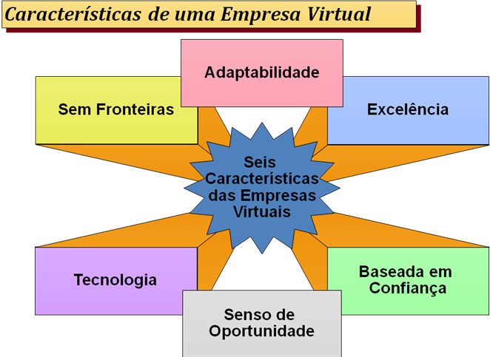

Esta figura ilustra seis características básicas de empresas virtuais bem-sucedidas. Ela enfatiza que, para ter sucesso, uma empresa virtual deve ser uma organização adaptável, saber aproveitar as oportunidades que se apresentam, fornecendo excelência de classe internacional em suas competências e tecnologias criando de forma transparente soluções integradas para os clientes em relações empresariais baseadas na confiança mútua.

Adaptabilidade: Capaz de se adaptar a um ambiente de negócios diversificado e em rápida transformação.

Oportunidade: Criada, operada e dissolvida para explorar oportunidades de negócios quando aparecem.

Excelência: Possui excelência de primeira linha e classe internacional nas competências necessárias.

Tecnologia: Fornece tecnologia da informação de classe internacional e outras tecnologias necessárias em todas as soluções para os clientes.

Sem Fronteiras: Sintetiza de maneira fácil e transparente as competências e recursos dos parceiros empresarias em soluções integradas para os clientes.

Baseada em Confiança: Os sócios e parceiros são dignos de confiança e demonstram confiança mútua em suas relações empresariais.

4.7.1 Empresas Vituais - Estrutura Organizacional

As empresas virtuais normalmente utilizam uma estrutura organizacional chamada de estrutura em rede. E já que a maioria das empresas virtuais é interligada pela Internet, intranets e extranets, sua estrutura também pode ser chamada de hiperarquia, segundo o modelo de estrutura em hiperlinks da Rede Mundial de Computadores.

4.7.2 Estratégias da Empresa Virtual

Constituir empresas virtuais tornou-se uma importante estratégia competitiva nos mercados mundiais dinâmicos de hoje. A tecnologia da informação desempenha um papel importante no fornecimento de recursos de computação e telecomunicações para apoio às comunicações, coordenação e fluxo de informações necessários. Os gerentes de uma empresa virtual dependem da TI para ajudá-los a gerenciar uma rede de recursos de pessoal, conhecimento, financeiros e físicos fornecidos por muitos parceiros comerciais para rapidamente tirarem vantagem de oportunidades de modelos de rápida mudança.

Estratégias de negócios de empresas virtuais incluem:
- Compartilhar infra-estrutura e risco.
- Conectar entre si competências essenciais complementares.
- Reduzir tempo do conceito-ao-caixa [concept-to-cash] por meio de compartilhamento.
- Aumentar instalações e cobertura do mercado.
- Ganhar acesso a novos mercados e compartilhar mercado ou lealdade do cliente.
- Migrar de produtos de venda para soluções de venda.

4.8 Administração do Conhecimento

A administração do conhecimento tornou-se um dos maiores usos estratégicos da tecnologia da informação. Muitas empresas estão montando sistemas de administração do conhecimento (SAC) para administrar a aprendizagem organizacional e seu know-how. O objetivo dos SAC é ajudar os trabalhadores do conhecimento a criarem, organizarem e disponibilizarem conhecimento importante, sempre e onde ele for necessário em uma organização. Isto inclui processos, procedimentos, patentes, obras de referência, fórmulas, “melhores práticas”, previsões e reparos. Os sites da Internet e intranet, groupware, data mining, bases de conhecimento, fóruns de discussão e videoconferências são algumas das tecnologias da informação fundamentais para reunir, armazenar e distribuir esse conhecimento.

Características dos SAC:
- Os SAC são sistemas de informação que facilitam a aprendizagem organizacional e a criação de conhecimento.
- Os SAC utilizam uma diversidade de tecnologias da informação para coletar e editar informações, avaliar seu valor, disseminá-las dentro da organização e aplicá-las como conhecimento aos processos de uma empresa.
- Os SAC são às vezes chamados sistemas de aprendizagem adaptativa. Isto porque eles criam ciclos de aprendizagem organizacional chamados circuitos de aprendizagem, onde a criação, disseminação e aplicação do conhecimento produzem um processo adaptativo de aprendizagem dentro da empresa.
- Os SAC podem fornecer feedback rápido para os trabalhadores do conhecimento, encorajar mudanças de comportamento dos funcionários e melhorar significativamente o desempenho das empresas.

A medida que prossegue o processo de aprendizagem organizacional e se expande sua base de conhecimento, a empresa geradora de conhecimento integra seu conhecimento em seus processos, produtos e serviços. Isto faz dela uma fornecedora altamente inovadora e ágil de produtos e atendimento ao cliente de alta qualidade e uma concorrente respeitável no mercado (figura 4.10).

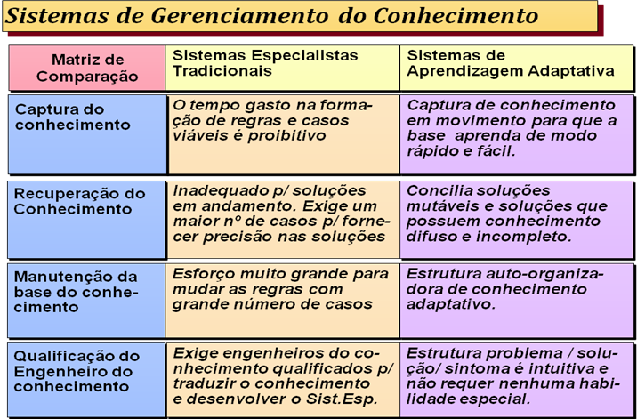
Figura 4.10

4.9 Utilizando a Internet Estrategicamente
Anteriormente, a Internet era utilizada como um canal de marketing para empresas que desejavam divulgar informações a seu respeito e seus produtos. Recentemente, isto tem proporcionado mais usos inovadores da Internet. As organizações perceberam que a Internet pode ser utilizada estrategicamente para se obter vantagem competitiva. Entretanto, a fim de otimizar este impacto estratégico, uma empresa deve constantemente avaliar a posição estratégica de suas aplicações baseadas na Internet (ver figura 4.11).

